ПЕСНЯ ЗАЩИТНИКОВ МОСКВЫ
Т. Хренников
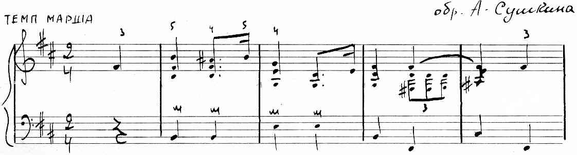
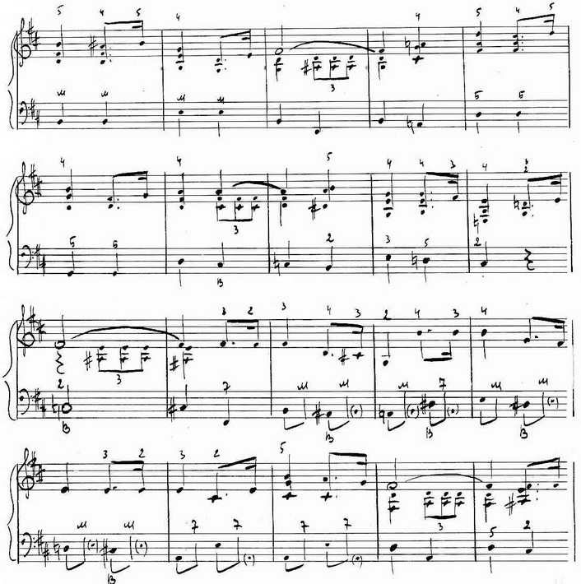
https://a-v-belousov.narod.ru/
-- 2 --
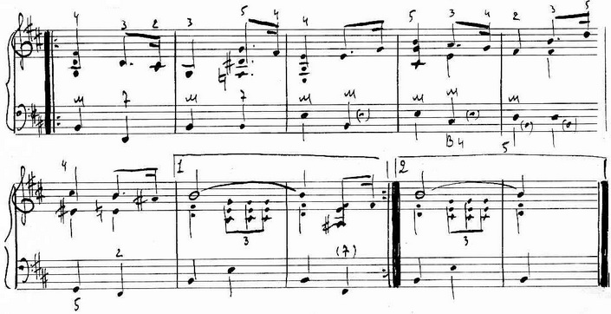
https://a-v-belousov.narod.ru/

